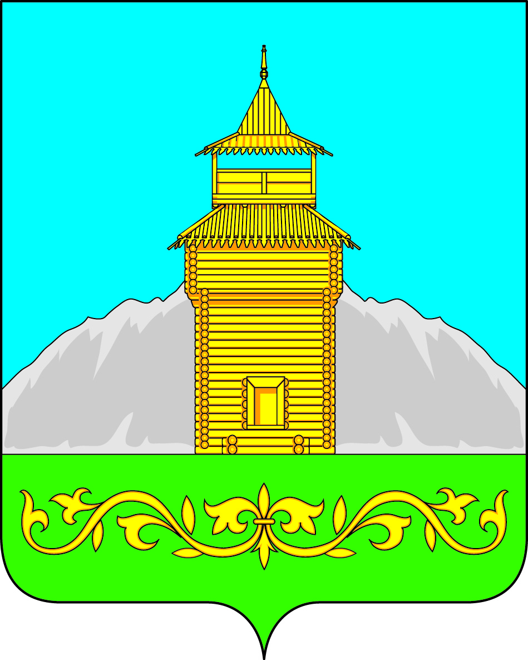

Российская Федерация
Республика Хакасия
Таштыпский район
Совет депутатов Таштыпского сельсовета

Р Е Ш Е Н И Е

25 декабря 2015 года с. Таштып № 30

О присвоении детской площадке,
находящейся по адресу ул. Аэродромная
имя Гусева Анатолия Юрьевича.

Рассмотрев ходатайство директора АУ РХ «Таштыплес» А.П. Сипкина, о присвоении детской площадке, находящейся по адресу ул. Аэродромная
имя Гусева Анатолия Юрьевича и на основании ч. 2.5, ст.27 Устава муниципального образования Таштыпский сельсовет, Совет депутатов Таштыпского сельсовета, Решил:

1. Присвоить детской площадке, находящейся по адресу ул. Аэродромная
имя Гусева Анатолия Юрьевича.
2. Осуществление контроля и содержание детской площадки закрепить за Автономным учреждением Республики Хакасия «Таштыплес».
3. Контроль за исполнением настоящего решения возложить на комиссию по вопросам социальной политики, законности и правопорядка (А.И. Салайдинова).
4. Решение Совета депутатов Таштыпского сельсовета опубликовать на сайте Таштыпского сельсовета.
5. Настоящее решение вступает в силу со дня его опубликования (обнародования).

Глава Таштыпского сельсовета А.А. Дьяченко

